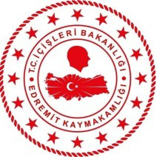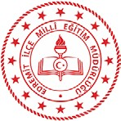

T.C.

EDREMİT KAYMAKAMLIĞI
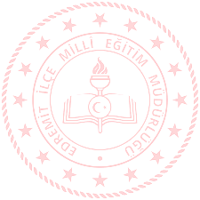
İlçe Milli Eğitim Müdürlüğü

“EDREMİT KİTAP DOSTLARI”

PROJESİ

2023-2024
EDREMİT İLÇE MİLLİ EĞİTİM MÜDÜRLÜĞÜ “EDREMİT KİTAP DOSTLARI” PROJESİ UYGULAMA YÖNERGESİ

PROJENİN ADI

UYGULAMA ALANI

“EDREMİT KİTAP DOSTLARI”

İlçemizde bulunan resmi /özel ilkokul ve ortaokullar (1. ve 8. sınıflar hariç)

HEDEF KİTLE
İlçemizdeki resmi / özel ilkokul ve ortaokullarda (1. ve 8. sınıflar hariç) eğitim gören
öğrenciler

PROJE SAHİBİ
Edremit İlçe Milli Eğitim Müdürlüğü

PROJENİN PAYDAŞLARI
Edremit Kaymakamlığı - Edremit İlçe Milli Eğitim Müdürlüğü

PROJENİN AMACI
Edremit İlçe Milli Eğitim Müdürlüğü olarak;

2023-2024 Eğitim Öğretim Yılı 2. Dönem süresince;
-Çocuklarımızın evde kaliteli zaman geçirmelerini sağlamak,
-Sorumluluk duygusunu geliştirebilmek,
-Öğrencilere okuma alışkanlığı kazandırmak,
-Sosyal medya bağımlılığından koruyabilmek,
-Okul yaşamından koparmamak,
-Yarışma heyecanı yaşatarak, öğrencilerin arkadaşlarıyla ve öğretmenleriyle ilişkilerini sıcak tutmak,
-Okuduğunu anlayan ve yorumlayan bireyler olarak yetişmelerine katkı sağlamak,
-Türkçeyi doğru ve etkili kullanabilme becerisi geliştirmek,
- Öğrencilerin hayal dünyalarını zenginleştirebilmek,
-Karar verme yeteneklerini geliştirmek,
-Genel kültürü arttırmaktır.

PROJENİN KONUSU
İlçemizde bulunan (resmi-özel) ilkokul ile ortaokulda öğrenim gören öğrenciler için (2.3.4.5.6.7.sınıf), projede belirlenen takvim çerçevesinde sınavlarla desteklenen” Kitap Okuma Yarışması” düzenlenecektir.

PROJENİN HEDEFLERİ:
- 2024 yılının Mart, Nisan, Mayıs ve Haziran aylarında yapılacak 4 sınavla
- sınıftan 7.sınıfa kadar tüm öğrencilerde okuma alışkanlığının kazandırılması,
- Okuduğunu anlama ve yorumlama kapasitelerinin arttırılması,
- Dereceye giren öğrencilerin ödüllendirilmesiyle, okumanın özendirilmesi ve teşvik
edilmesidir.

PROJEDEN BEKLENEN SONUÇLAR
- Kitap okuma alışkanlığı erken yaşlarda kazanılır. Alışkanlık ile 4 ay gibi bir zamanda
ortalama 30 günde 1(bir) kitap okunacağı için okuma alışkanlığı pekiştirilecektir.
- Yarışma heyecanıyla çocukların okumaya olan ilgisi sıcak tutulacak ve ödüllendirmelerle kitap okumanın teşviki sağlanacaktır.
- Okuduğunu anlama kapasitesindeki arttırılması, öğrencinin başta sosyal bilimler olmak üzere Fen Bilimleri, Matematik ve diğer alanlarda akademik başarısında gözle görülür bir artışa sebep olacaktır.
- Kitap okumanın, insan psikolojisindeki sakinleştirici, yapılandırıcı etkisi ile olaylara ve durumlara farklı bakış açısı geliştirme gibi etkileri, öğrencilerde erken yaşlarda kazanıma dönüşecektir.

PROJENİN UYGULAMA BASAMAKLARI
- 02.02.2024 tarihinde “Edremit Kitap Dostları” Projesi
kapsamında bir yarışma tasarlanması
- 08.02.2024 tarihinde yarışma için her şubeden bir sınıf öğretmeni veya Türkçe öğretmeninden müteşekkil bir kitap seçme komisyonu kurulması ve üyelerle toplantı yapılarak süreç hakkında bilgilendirilmeleri,
- 12.02.2024 tarihinde yarışma için 2.sınıftan 7. Sınıfa kadar tüm şubelerde 4 aylık
süre zarfında okuyacakları kitapların komisyon tarafından seçilmesi,
- 19.02.2024 tarihinde yarışma posterlerinin hazırlanarak projenin lansmanının gerçekleştirilmesi,
- 15.03.2024 tarihinde yarışmaya başlanması, ilçemizdeki tüm ilkokul (1. ve 8.sınıflar hariç) ve ortaokul öğrencilerinin sınav için gerekli bilgilerinden oluşan bir veri tabanı oluşturulması,

- Sınavlar tüm şubeler için ; sınavların tamamı çevrimiçi olacak olup 20:00-22.00 saatleri arasında olması,
- Sınav Tarihleri tüm şubeler için;
  - 22.03.2024 / 20:00-22.00 (çevrimiçi)

  - 19.04.2024 / 20:00-22.00 (çevrimiçi)

  - 16.05.2024 / 20:00-22.00 (çevrimiçi)

  - 04.06.2023 / 20:00-22.00 (çevrimiçi)

- İlk 2 sınavdan sonra belirlenecek tarihte 2 sınavın (1. ve 2. nin) toplam sonuçlarına göre sınavlarda en çok doğru yanıtı en kısa zamanda veren öğrencilerin sıralamasına göre her şubenin ilk üç dereceye giren öğrencilerinin ilan edilmesi,
- 3. ve 4. sınavdan sonra belirlenecek tarihte 2 sınavın (3. ve 4. nün) toplam sonuçlarına göre sınavlarda en çok doğru yanıtı en kısa zamanda veren öğrencilerin sıralamasına göre her şubenin ilk üç dereceye giren öğrencilerinin ilan edilmesi

PROJE TAKVİMİ

YAPILACAK İŞ VE İŞLEMLER | YAPILMA ZAMANI
Projenin Birinci Adımı: Hazırlık Aşaması | 02.02.2024 – 19.02.2024
Projenin İkinci Adımı: Okumaların ve Yarışmaların Yapıldığı  Hareketlilik Aşaması | 20.02.2024 – 04.06.2024
Projenin Üçüncü Adımı: Değerlendirme ve Ödüllendirmeyi İçeren  Final Aşaması | 05.06.2024 – 11.06.2024

EDREMİT İLÇE MİLLİ EĞİTİM MÜDÜRLÜĞÜ, İLKOKUL VE ORTAOKULLAR ARASI “EDREMİT KİTAP DOSTLARI” YARIŞMASI ŞARTNAMESİ

Bu Şartname; Kitap Okuma Yarışmasının amacını, katılım şartlarını, yarışmanın şeklini, değerlendirme kriterlerini, verilecek ödüllere ilişkin usul ve esasları kapsar.

YARIŞMAYI DÜZENLEYEN KURUM | EDREMİT İLÇE MİLLİ EĞİTİM MÜDÜRLÜĞÜ
YARIŞMANIN KONUSU | “Edremit Kitap Dostları”Kitap Okuma Yarışması

YARIŞMANIN AMACI
- Öğrencilere kitap okuma alışkanlığı kazandırabilmek ve kitap okumayı sevdirebilmek,
- Okuduklarını yorumlayabilme becerisi geliştirebilmek, duygu ve düşüncelerini rahatlıkla ifade edebilme yeteneği kazandırabilmek,
- Sosyal medya bağımlılığından uzaklaştırabilmek,
- Türkçemizi doğru, güzel ve etkili kullanma becerisi geliştirebilmek,
- Hayal dünyalarını ve kelime dağarcıklarını zenginleştirebilmektir.
YARIŞMANIN DAYANAĞI | Milli Eğitim Bakanlığı İlköğretim Kurumları Yönetmeliği (Madde  22)
KATILIMCILAR | Edremit İlçesinde bulunan tüm resmi ve özel ilkokul ve ortaokul  öğrencileri
YARIŞMA TAKVİMİ | Başvuru Yeri: Kayıt ve Sınav Linkine https://edremit10.eduskop.net/ veyahttps://edremit10.meb.go v.tr adresindeki DUYURULAR altındaki “Edremit Kitap Dostları Projesi Başlıyor!” haber linki içeriğinden ulaşılacaktır. Öğrencinin https://edremit10.eduskop.net/ adresinden okulunu seçerek kayıt işlemleri için gerekli adımları izlemesi gerekmektedir.  Tüm Şubeler için sınav tarih ve saatleri;  - 22.03.2024 / 20:00-22:00 (çevrimiçi)  - 19.04.2024 / 20:00-22:00 (çevrimiçi)  - 16.05.2024 / 20:00-22:00 (çevrimiçi)  - 04.06.2024 / 20:00-22:00 (çevrimiçi)  - Tüm şubeler için çevrimiçi sınavlar 20:00-22.00 arasında yapılacaktır.
YARIŞMA YERİ | Tüm Sınavlar ise çevrimiçi olarakgerçekleşecektir.

YARIŞMA ŞARTLARI
- Her okul istediği kadar öğrenciyle yarışmaya katılabilir. Projeye katılım gönüllülük esasına dayalıdır.
- Öğrenciler yarışma sonunda bireysel olarak değerlendirilecektir.

“Edremit Kitap Dostları” Yarışması 4 aşamalı bir yarışmadır.
- Kitaplar İlçe Milli Eğitim Müdürlüğünce oluşturulan yarışma komisyonu tarafından seçilecektir. Öğrencilere bu şartnamede belirtilen sorumlu oldukları kitaplar için çevrimiçi olmak üzere 4 sınav yapılacaktır.
- Sınav sonuçları öğrenci bazlı karne biçiminde olacaktır. Sınav sonuçları sınıf ders
analiz raporu olarak gönderilecektir.
- Ödüllendirme 2 kez yapılacaktır.
  - 1. ödüllendirme için her şube öğrencilerinden ilk 2 sınav sonucunda en çok doğru yanıtı verenler arasından belirlenecektir.
  - 2. ödüllendirme için her şube öğrencilerinden 3. ve 4. sınav sonucunda en çok
doğru yanıtı verenler arasından belirlenecektir.
  - Eşit sayıda doğru yanıtı olan öğrencilerden sınavı en kısa sürede bitirenler dereceye girecektir.
- Sınavlara katılacağı beyan edilen öğrenci her sınıf düzeyinde ayrı ayrı 1. ödüllendirme için Mart ve Nisan aylarında toplam 2 sınava girmek zorundadır. 2. ödüllendirme için Mayıs ve Haziran aylarında toplam 2 sınava girmek zorundadır.
- Sınavlar 15’er sorudan oluşacak ve çoktan seçmeli olarak 30 dakika süre içerisinde
yapılacaktır.
- Sınav sonuçlarına https://edremit10.eduskop.net/ adresinden ulaşılacaktır.
- Sınavlara katılacak öğrenciler okumaları gereken kitapları kendileri temin edecek, Kayıt ve Sınav Linkine https://edremit10.eduskop.net/ veya https://edremit10.meb.gov.tr adresindeki DUYURULAR altındaki “Edremit Kitap Dostları Projesi Başlıyor!” haber linki içeriğinden ulaşılacaktır. Linkten öğrenci kendi okulunu seçerek oluşturacağı kişisel şifre ile sıvalara girebilecektir. Kayıt için gereken adımlar linkte yer almaktadır.

OKUNACAK KİTAPLAR

“EDREMİT KİTAP DOSTLARI” KİTAP OKUMA YARIŞMASIKİTAP LİSTESİ
SINIF | KİTAP  SIRASI | KİTAP ADI | SINAV  TARİHİ | SINAV  ŞEKLİ
2 | 1 | Kefi’nin Maceraları-Uçan Balık Kefi (Seda  ÖĞRETİR) | 22.03.2024 | Çevrimiçi
2 | 2 | 23 Nisan (Habib BEKTAŞ) | 19.04.2024 | Çevrimiçi
2 | 3 | Arkadaş Sevgisi (Özlem AYTEK) | 16.05.2024 | Çevrimiçi
2 | 4 | Marangoz Örümcek (Filiz TOSYALI) | 04.06.2024 | Çevrimiçi
3 | 1 | Gözcü Karınca (Filiz TOSYALI) | 22.03.2024 | Çevrimiçi
3 | 2 | Kırmızı Bisiklet (Gülten DAYIOĞLU) | 19.04.2024 | Çevrimiçi
3 | 3 | 19 Mayıs (Habib BEKTAŞ) | 16.05.2024 | Çevrimiçi
3 | 4 | Kalem Ormanının Şarkısı (Sultan Serdar DOKSÖZ) | 04.06.2024 | Çevrimiçi
4 | 1 | Düşlerin Peşindeki Çocuk (Koray Avcı ÇAKMAN) | 22.03.2024 | Çevrimiçi
4 | 2 | Meraklı Bir Somon Balığının Serüvenleri (Nilay  YILMAZ) | 19.04.2024 | Çevrimiçi
4 | 3 | Yaban Ördeği Ailesinin Göç Yolculuğu (Ömür  KURT) | 16.05.2024 | Çevrimiçi
4 | 4 | Binbir Bilim (Toprak IŞIK) | 04.06.2024 | Çevrimiçi
5 | 1 | Kız Kulesinin Bilinmeyen Efsanesi (Hurihan  YILDIRIM KURTARAN) | 22.03.2024 | Çevrimiçi
5 | 2 | Komşumuz Çok Acayip (Miyase Sert Barut) | 19.04.2024 | Çevrimiçi
5 | 3 | Koş Kurtar (Toprak IŞIK) | 16.05.2024 | Çevrimiçi
5 | 4 | Rauf ve 2125’liler Kulübü (Almıla AYDIN) | 04.06.2024 | Çevrimiçi
6 | 1 | Saklı Dünyaya Yolculuk (Almıla AYDIN) | 22.03.2024 | Çevrimiçi
6 | 2 | Dağın Ay’la Buluştuğu Yer (Grace Lin) | 19.04.2024 | Çevrimiçi
6 | 3 | Geleceğe Dokunan Yıldızlar (Özlem AYTEK) | 16.05.2024 | Çevrimiçi
6 | 4 | Oyunda Kal (Koray Avcı ÇAKMAN) | 04.06.2024 | Çevrimiçi
7 | 1 | Varış Çizgizi (Paola Zannoner) | 22.03.2024 | Çevrimiçi
7 | 2 | Esrarengiz Kelimeler (Almıla AYDIN) | 19.04.2024 | Çevrimiçi
7 | 3 | Bay Lemoncello’nun Kütüphanesinde Kaçış (Chris  Grabenstein) | 16.05.2024 | Çevrimiçi
7 | 4 | Gizemli Güvercin (Gülten DAYIOĞLU) | 04.06.2024 | Çevrimiçi

ÖDÜLLER

- 1. Ödül Töreni ; 23 Nisan 2024
- 2. Ödül Töreni ; 11 Haziran 2024

DERECE | İLKOKUL ÖDÜLLERİ | ORTAOKUL ÖDÜLLERİ
1. | Bisiklet | Bisiklet
2. | Drone | Drone
3. | Akıllı saat | Akıllı saat

T.C.
EDREMİT KAVMAKAMLIGI

EDREMİT İLÇE MİLLi EGİTİM MÜDÜRLÜGÜ

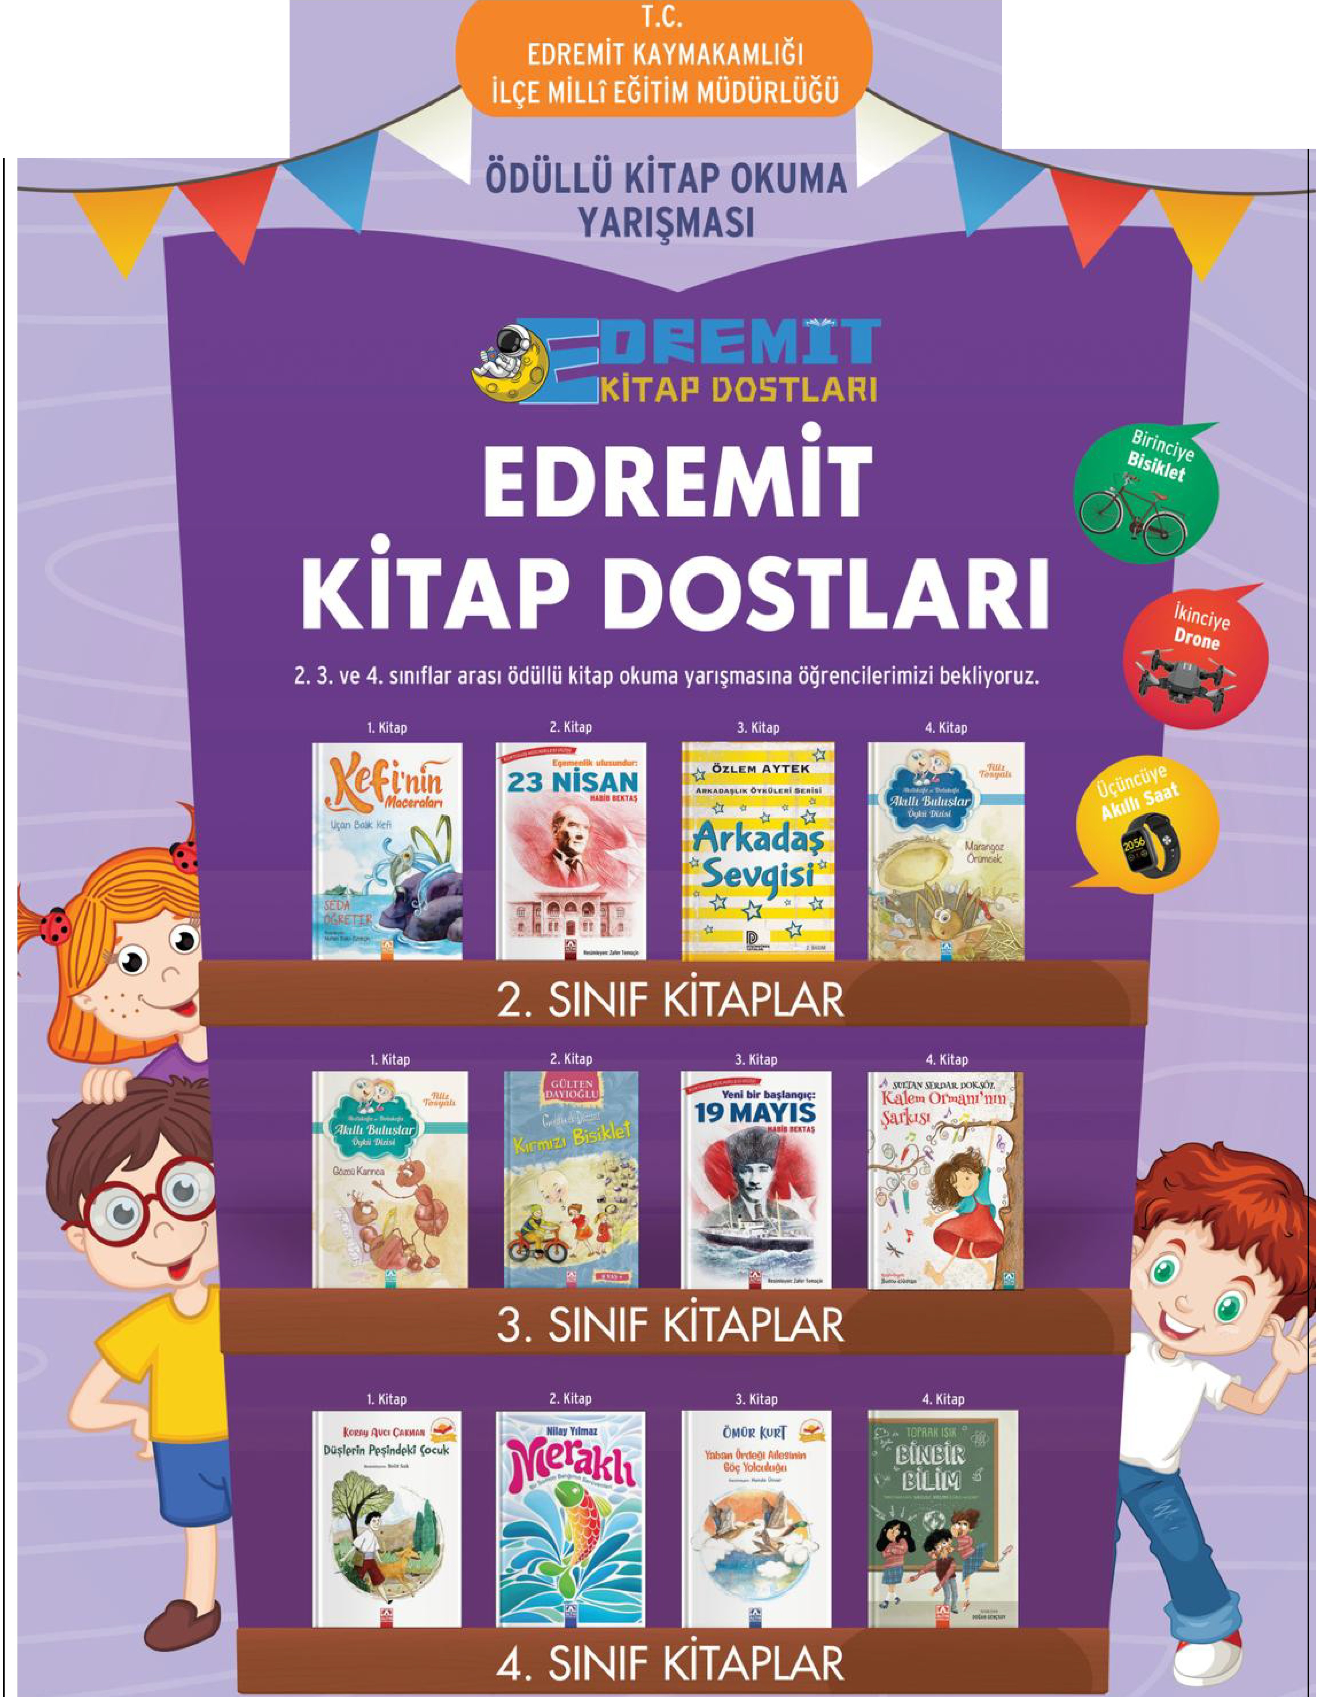

2. Sınıf, 3. Sınıf ve 4. Sınıf Sınav Tarihleri: 22 Mart, 19 Nisan, 16 Mayıs, 4 Haziran 2024
Ayrıntılı bilgi: edremitlO.meb.gov.tr

T.C.
EDREMİT KAYMAKAM LiGi

EDREMİT İLÇE MİLLi EGİTİM MÜDÜRLÜGÜ

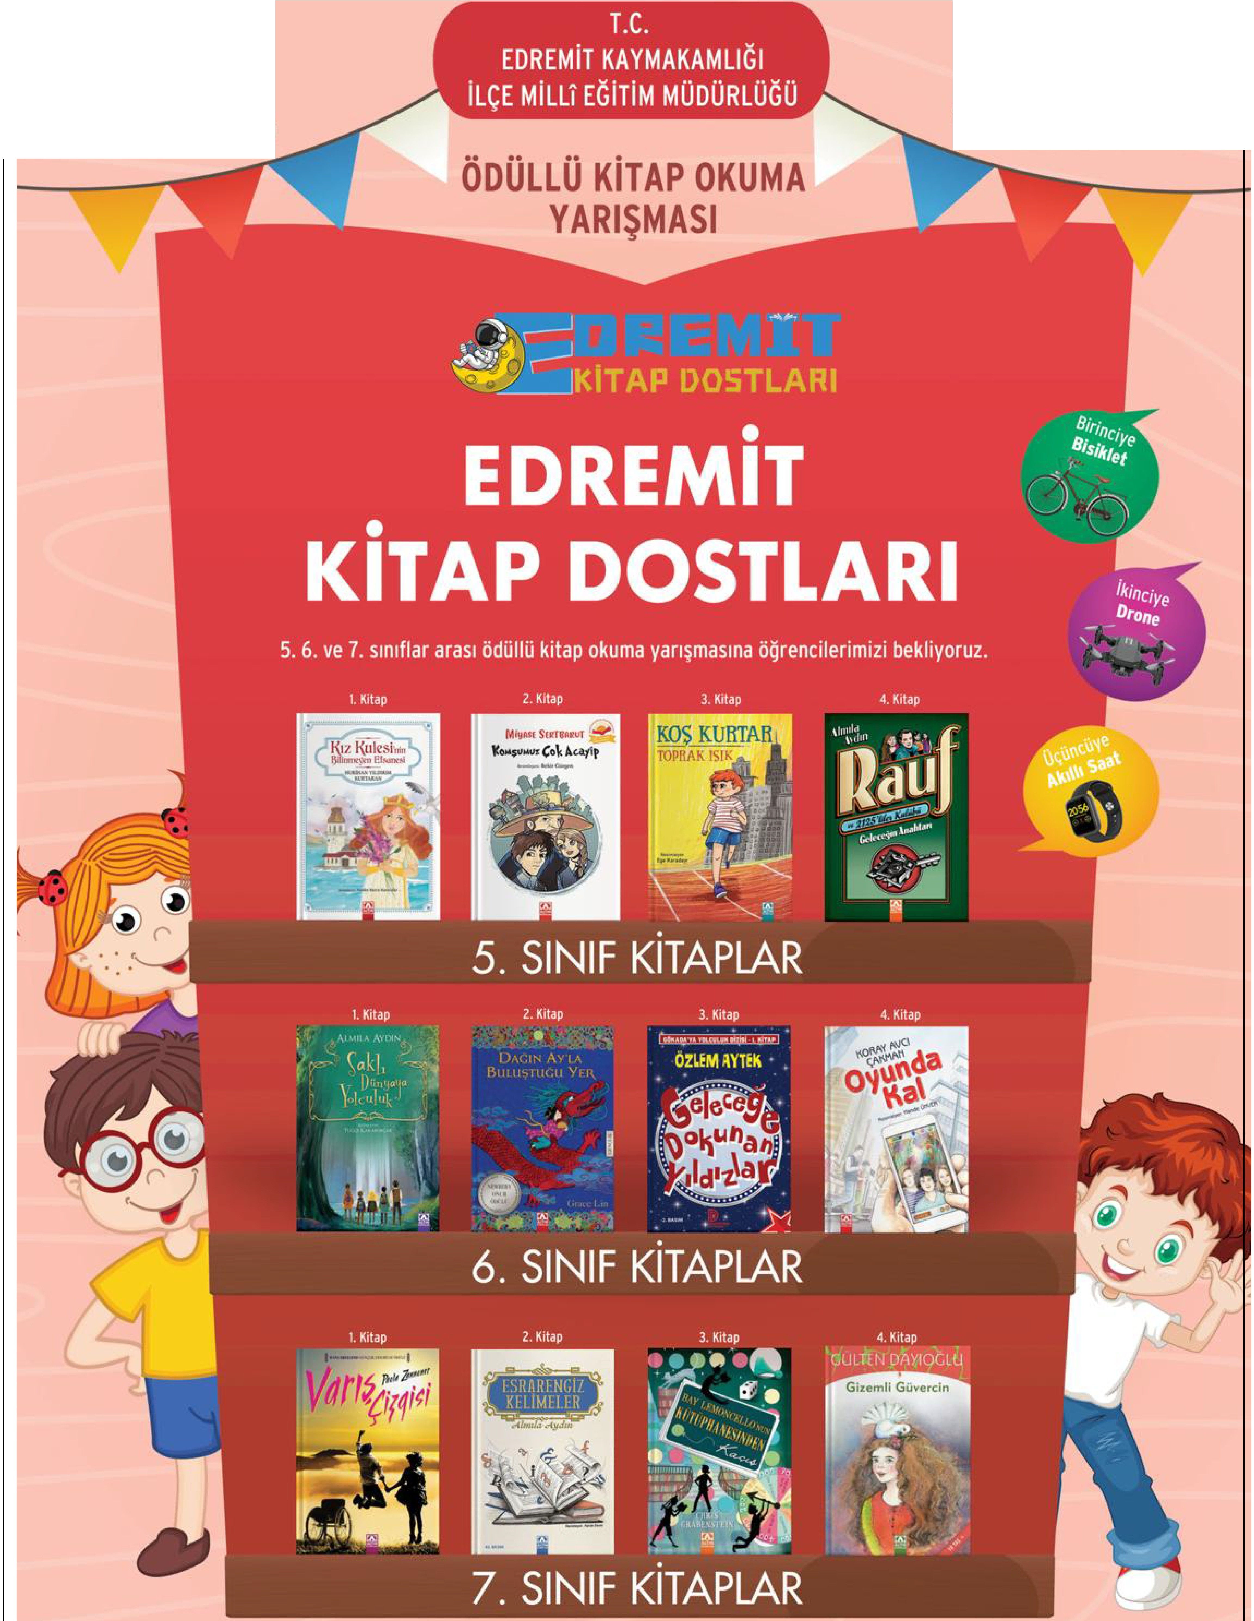

5. Sınıf, 6. Sınıf ve 7. Sınıf Sınav Tarihleri: 22 Mart, 19 Nisan, 16 Mayıs, 4 Haziran 2024
Ayrıntılı bilgi: edremitlO.meb.gov.tr

